Enunciado
Importante: Deberás entregar un documento de Word o Writer con capturas y explicaciones de todos los pasos que has seguido para resolver la práctica.
El objetivo de la práctica es configurar un equipo con Windows Server para que actúe como Servidor Web y FTP. También instalarás el servicio de impresión.
Requisitos previos: Tener realizada la práctica anterior.
PRÁCTICA
- Apaga el servidor que hace de Router correctamente. Una vez apagado, añade una nueva interfaz de red (adaptador de red 3) conectado a red interna.
- Enciende el servidor que actúa como router y renombra el nuevo adaptador de red como SERVIDORES. Cambia la propiedades IPv4 para que su configuración sea la indicada en el ejercicio de subredes: IP 172.20.0.246, MÁSCARA 255.255.255.248, resto vacío o automático.
- Despliega o instala un Windows Server en una máquina virtual con 1 adaptador de red conectado a red interna. Su nombre será SWEB tanto para la máquina virtual como para Windows una vez instalado (Contraseña Administrador A123a456). Su configuración de red será estática: IP 172.20.0.245, MÁSCARA 255.255.255.248, PUERTA ENLACE 172.20.0.246, DNS serán los de Google (8.8.8.8 y 8.8.4.4).
- Configura el equipo para que actúe como servidor web cumpliendo lo siguiente:
- Haz que el dominio por defecto contenga una página .html de prueba que muestre:
SERVIDOR WEB DE NOMBRE APELLIDOS
Página de bienvenida
- Creo un dominio que sea tu primer apellido (sin espacios ni acentos ni ñ) seguido de .local (Por ejemplo: en mi caso sería mesa.local que debe servir las páginas web ubicadas en C:\DOMINIOS\APELLIDO (en mi caso sería C:\DOMINIOS\MESA)
- Coloca una página .html de prueba que contenga:
PÁGINA PERSONAL DE NOMBRE APELLIDOS
Página de bienvenida
- Al no tener todavía servidor DNS local, tu cliente de Windows 10 (Máquina virtual que creaste en la práctica anterior) no podría acceder a APELLIDO.LOCAL. Para ello, vamos a modificar el fichero hosts:
- Arranca tu máquina virtual de Windows 10 y accede a C:\Windows\System32\drivers\etc
- Copia el fichero hosts al escritorio de la máquina virtual
- Edita la copia de hosts del escritorio con el bloc de notas para que tenga una nueva línea (Nota la separación es un tab, no un espacio):
IP_SERVIDOR_WEB DOMINIO
Por ejemplo, para mi sería:
172.20.0.245 mesa.local
- Guarda el fichero y sobreescribe hosts de C:\Windows\System32\drivers\etc
IMPORTANTE: No intentes modificar directamente hosts sin hacer copia en el escritorio porque no te guardará los cambios
- Entra con el cliente de Windows 10 que hay en tu red al servidor con el navegador web y muestra capturas de las 2 webs de tu servidor.
- Configura el equipo para que actúe como servidor FTP cumpliendo lo siguiente:
- Por defecto (IP del equipo) permitirá acceder al directorio por defecto del servidor web.
- Si accedes a APELLIDO.LOCAL accederá a la carpeta C:\DOMINIOS\APELLIDO
- Una vez configurado, accede con el cliente web al servidor FTP tanto a la carpeta por defecto como a C:\DOMINIOS\APELLIDO. Puesdes utilizar el cliente FTP Filezilla https://filezilla-project.org/download.php?platform=win64
- Configura el ROUTER para que actúe como servidor de impresión. Para ello:
- Instala previamente PDF Creator en el router para simular una impresora.
- Instala los servicios de impresión
- Comparte la impresora PDF Creator con el nombre PDF
- Instala la impresora en el cliente de Windows 10 con la ruta \\IP_ROUTER\PDF utilizando la cuenta ROUTER\Administrador y clave A123a456.
- Prueba a imprimir (por ejemplo, una página web o documento de texto) con la impresora gestionada por el servidor de impresión. (Evidentemente no saldrá el trabajo porque es una impresora ficticia, pero realiza la captura de los pasos de la impresión)

Punto 1
Apaga el servidor que hace de Router correctamente. Una vez apagado, añade una nueva interfaz de red (adaptador de red 3) conectado a red interna.

Apagamos la máquina desde el panel de control para que se cierre correctamente.
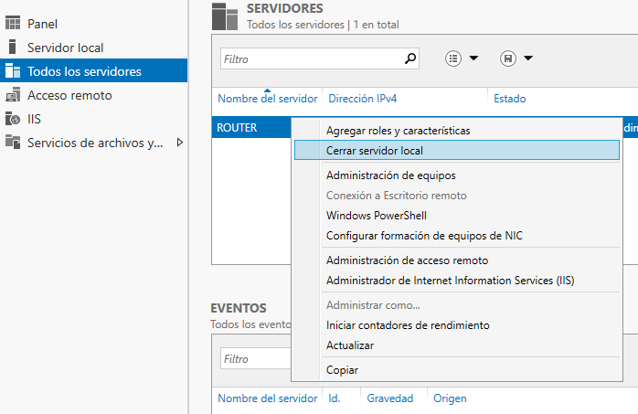
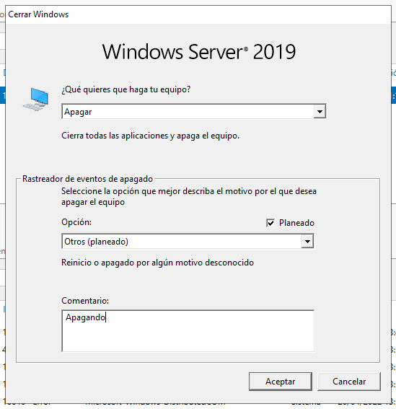
Y añadimos la red interna al adaptador 3 dentro de la configuración de la máquina virtual.
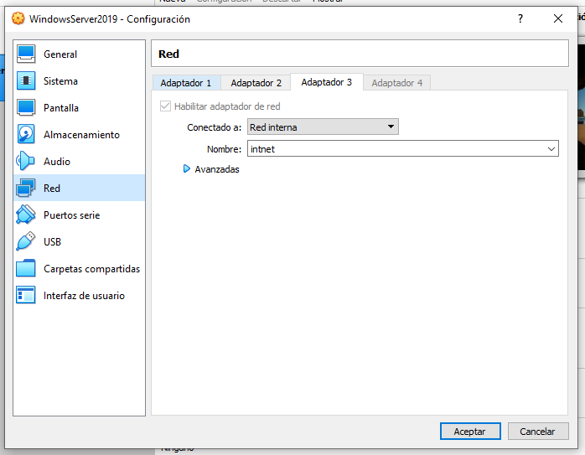

Punto 2
Enciende el servidor que actúa como router y renombra el nuevo adaptador de red como SERVIDORES. Cambia la propiedades IPv4 para que su configuración sea la indicada en el ejercicio de subredes: IP 172.20.0.246, MÁSCARA 255.255.255.248, resto vacío o automático.

Buscamos la nueva red y la renombramos.
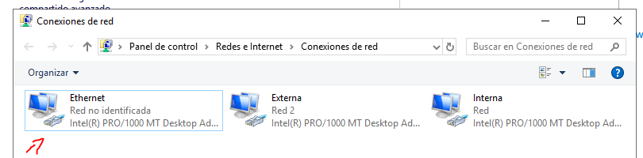
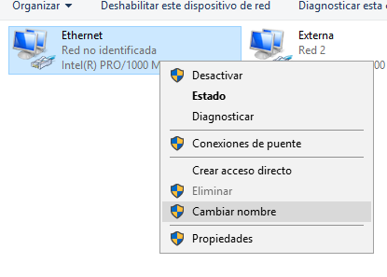
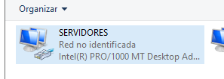

Ajustamos los valores de ipv4 de la red a los demandados por el enunciado.
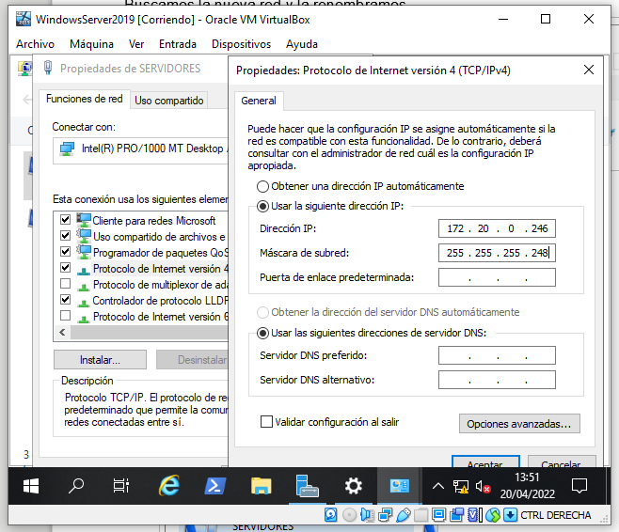

Punto 3
Despliega o instala un Windows Server en una máquina virtual con 1 adaptador de red conectado a red interna. Su nombre será SWEB tanto para la máquina virtual como para Windows una vez instalado (Contraseña Administrador A123a456). Su configuración de red será estática: IP 172.20.0.245, MÁSCARA 255.255.255.248, PUERTA ENLACE 172.20.0.246, DNS serán los de Google (8.8.8.8 y 8.8.4.4).

Creamos la nueva máquina virtual a partir de la copia.
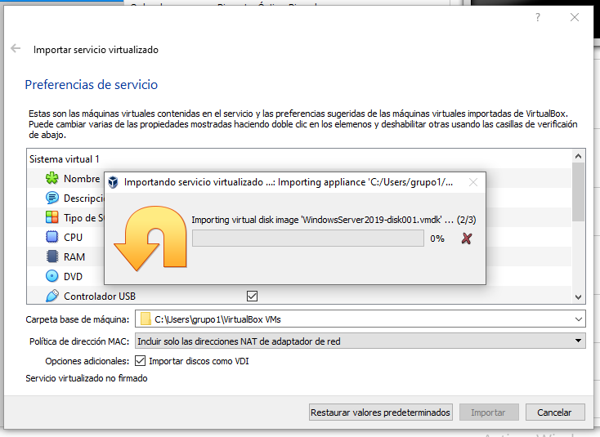
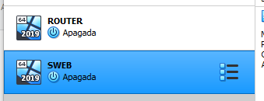
Cambiamos el nombre del equipo también.
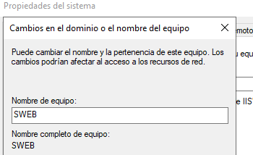
Y configuramos los valores de la red a los dictados por el enunciado del ejercicio.
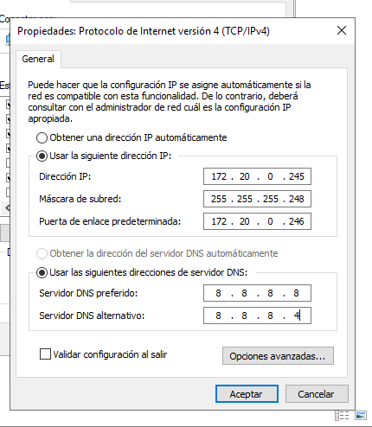

Punto 4
Crear el dominio
Nos instalamos las funcionalidades necesarias para poder crear dominios.
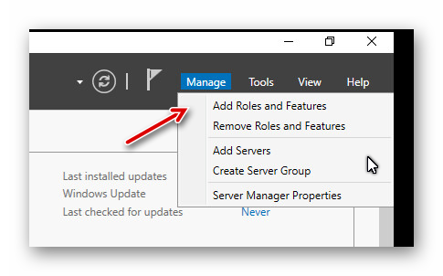
Instalamos los servivios de dominio de Active Directory y las DNS.
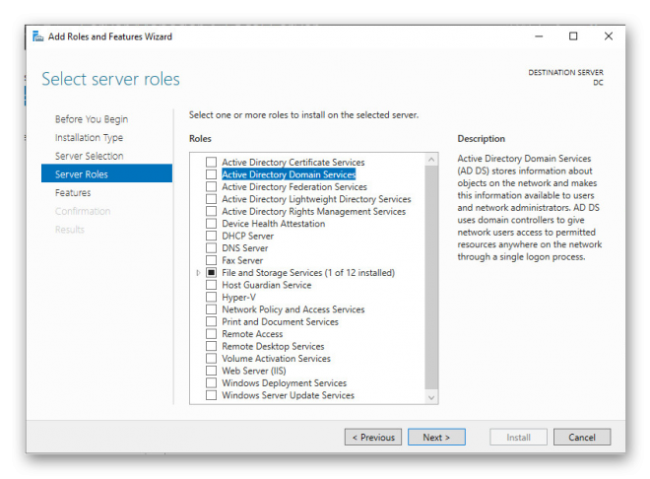
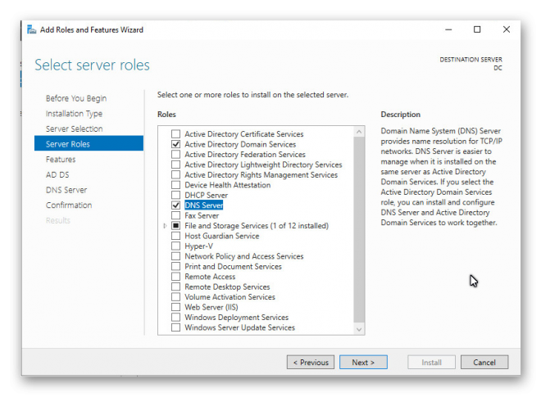
Luego le damos todo a siguiente en el instalador.
Ahora vamos a configurar el dominio. Para ello nos metemos en la banderita:
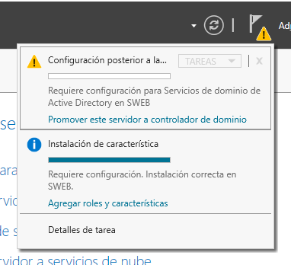
Y metemos un nuevo “bosque” con el nombre indicado.
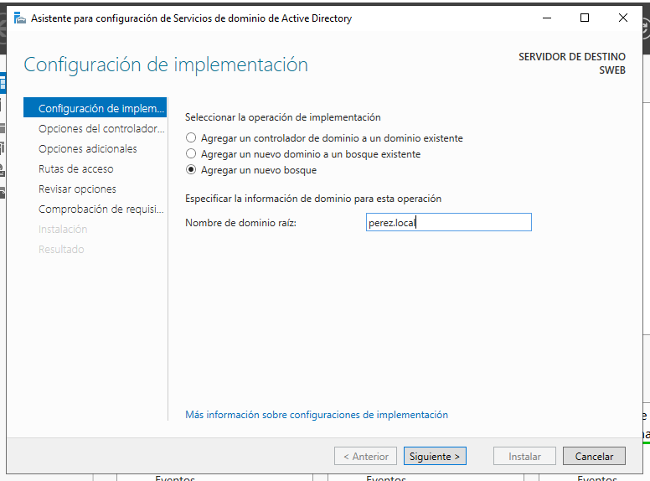
Nos pedirá una contraseña, yo he puesto Alex1.
Seguimos dándole siguiente a todo. El servidor necesitará reiniciarse para aplicar los cambios.
Finalmente vemos cómo el dominio aparece cambiado.
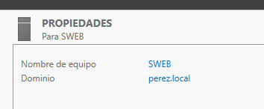

Creamos el archivo .html para posteriormente dejarlo como página de inicio.

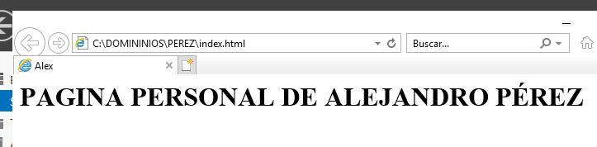
Descargamos la funcionalidad IIS para poder gestionar mejor nuestro servidor.
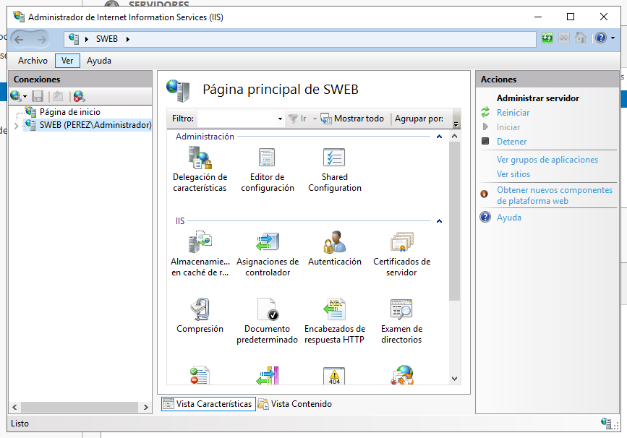

Para llegar al directorio de root pinchamos en el servidor por defecto y en explorar. Dentro cambiamos los archivos existentes por nuestro .html.
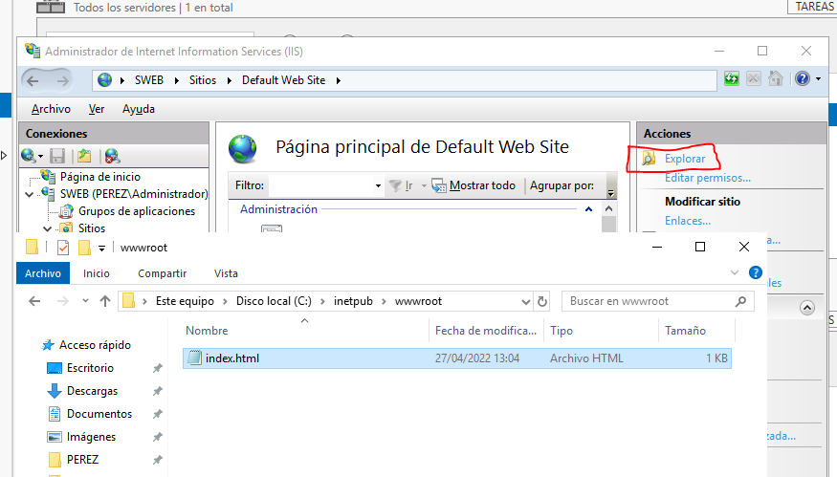
Vemos como desde root aparece la página que hemos creado.
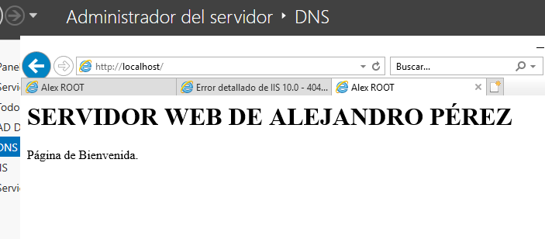

Creamos la estructura de carpetas que nos piden para la página personal:
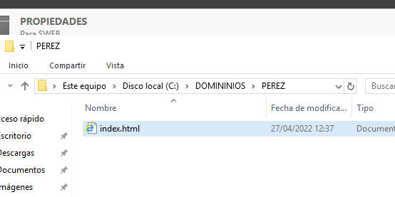

Desde la máquina de win10
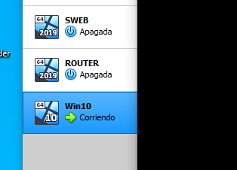
Editamos el archivo de hosts dentro de win32.
